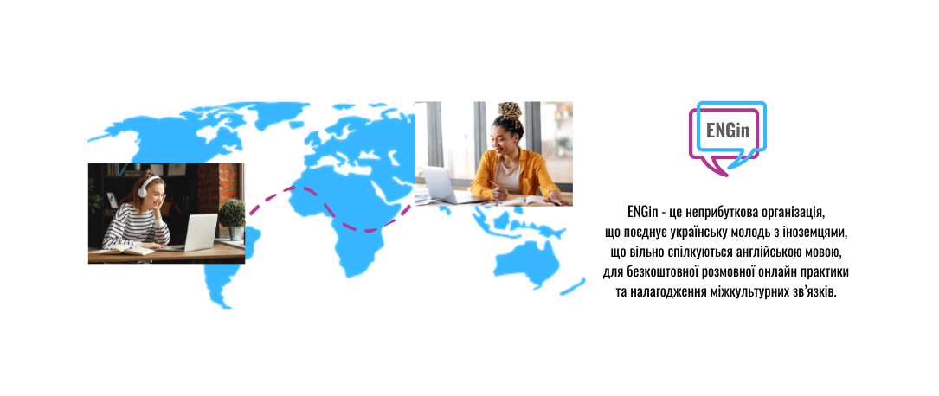

Наше завдання

Ми допомагаємо поколінню молодих українців покращити свою розмовну англійську та міжкультурні навички, впливаючи як на індивідуальному, так і на національному рівнях.

* На індивідуальному рівні ми надаємо студентам доступ до академічних і професійних можливостей
* На національному рівні ми з’єднуємо Україну зі світом, стимулюючи економічне зростання та соціальний прогрес

Війна в Україні

Ми змінюємо Україну завдяки силі зв’язків один-на-один. Кожна пара волонтер-студент – це нитка, що зв’язує Україну зі світом. Сьогодні ці зв’язки борються зі спробами Росії ізолювати та знищити Україну. Завтра покоління молодих українців, які вільно володіють англійською, є культурно компетентними, відбудують свою націю.

Як це працює для студентів

1. Зареєструйтеся – заповніть нашу заявку на участь на app.enginprogram.org
2. Після цього вам стане доступним посилання на співбесіду тривалістю 15-20 хвилин.
3. Ознайомтеся з правилами та умовами участі в ENGin.
4. Відвідайте вступну зустріч із нашими тренерами.
5. Очікуйте, поки вам підберуть волонтера (-ку).

Для отримання додаткової інформації: www.ukr.enginprogram.org / info@enginprogram.com

«Відколи я приєдналася до ENGin, я змінила своє життя. Я стала більш впевненою у собі і фактично почала покращувати свої знання англійської мови. Крім підвищення впевненості та навичок англійської мови,
я вчуся спілкуватися з людьми різних національностей, поглядів і культур. Навички аудіювання англійською також є частиною, з якою українським студентам особливо важко під час тестів»

Олександра, студентка ENGin

«Я працюю з 24-річною випускницею коледжу. Я ставлюсь до неї як до дорослої доньки. Я зустрічаюся зі своєю ученицею двічі на тиждень по одній годині. Я надсилаю їй тему на основі матеріалів, які надає ENGin, принаймні за день до нашої зустрічі. Крім того, ми завжди робимо щось веселе та спонтанне. Сьогодні ми говорили про футбольний матч Україна -Уельс, також вона ходила по своєму будинку і запитувала мене, як англійською називають різні предмети. Вона викликала в мене сльози, коли сказала мені, що їй було важко заснути в неділю ввечері, тому що вона була дуже схвильована нашим заняттям у понеділок. Це найбільш вдячна і чудова робота, яку я коли-небудь робив»

Рон, волонтер ENGin

